|  |  |
| --- | --- |
| Gerb-BMSTU_01 | **Министерство науки и высшего образования Российской Федерации**  **Федеральное государственное бюджетное образовательное учреждение**  **высшего образования**  **«Московский государственный технический университет**  **имени Н.Э. Баумана**  **(национальный исследовательский университет)»**  **(МГТУ им. Н.Э. Баумана)** |

**Факультет «Информатика и системы управления»**

**Кафедра «Системы обработки информации и управления»**

Отчет по лабораторной работе №4

«*ПРАКТИКУМ ПО ЭКСТРУДИРОВАНИЮ И АНИМАЦИИ*

*3D ТЕКСТА*

*В СРЕДЕ МОДЕЛИРОВАНИЯ BLENDER*»

по дисциплине «Технология мультимедиа»

Выполнил:

студент группы ИУ5-63Б Пермяков Дмитрий

подпись, дата

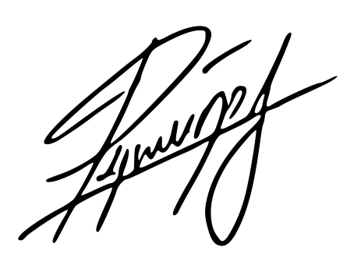

Проверил:

к.т.н., доц., Г.И. Афанасьев

подпись, дата

2024 г.

**Задание**

Необходимо скачать с сайта программу Blender и инсталлировать ее на компьютере. Создать анимированный цветной 3D текст

В качестве исходного текста каждый студент выбирает свою фамилию с инициалами (именем и отчеством [при наличии]).

В качестве цветов и цветовых оттенков для текста и фона могут быть использованы любые приемлемые цвета и цветовые оттенки.

При создании ключевых кадров используются каналы Location&Rotation или Location&Rotation&Scale.

Минимальные параметры для анимации: общее количество кадров не менее 250, не менее 6 ключевых кадров, частота воспроизведения не менее 24 кадров в секунду, формат выходного видео файла AVI

**Выполнение задания**

1. Открыл Blender.

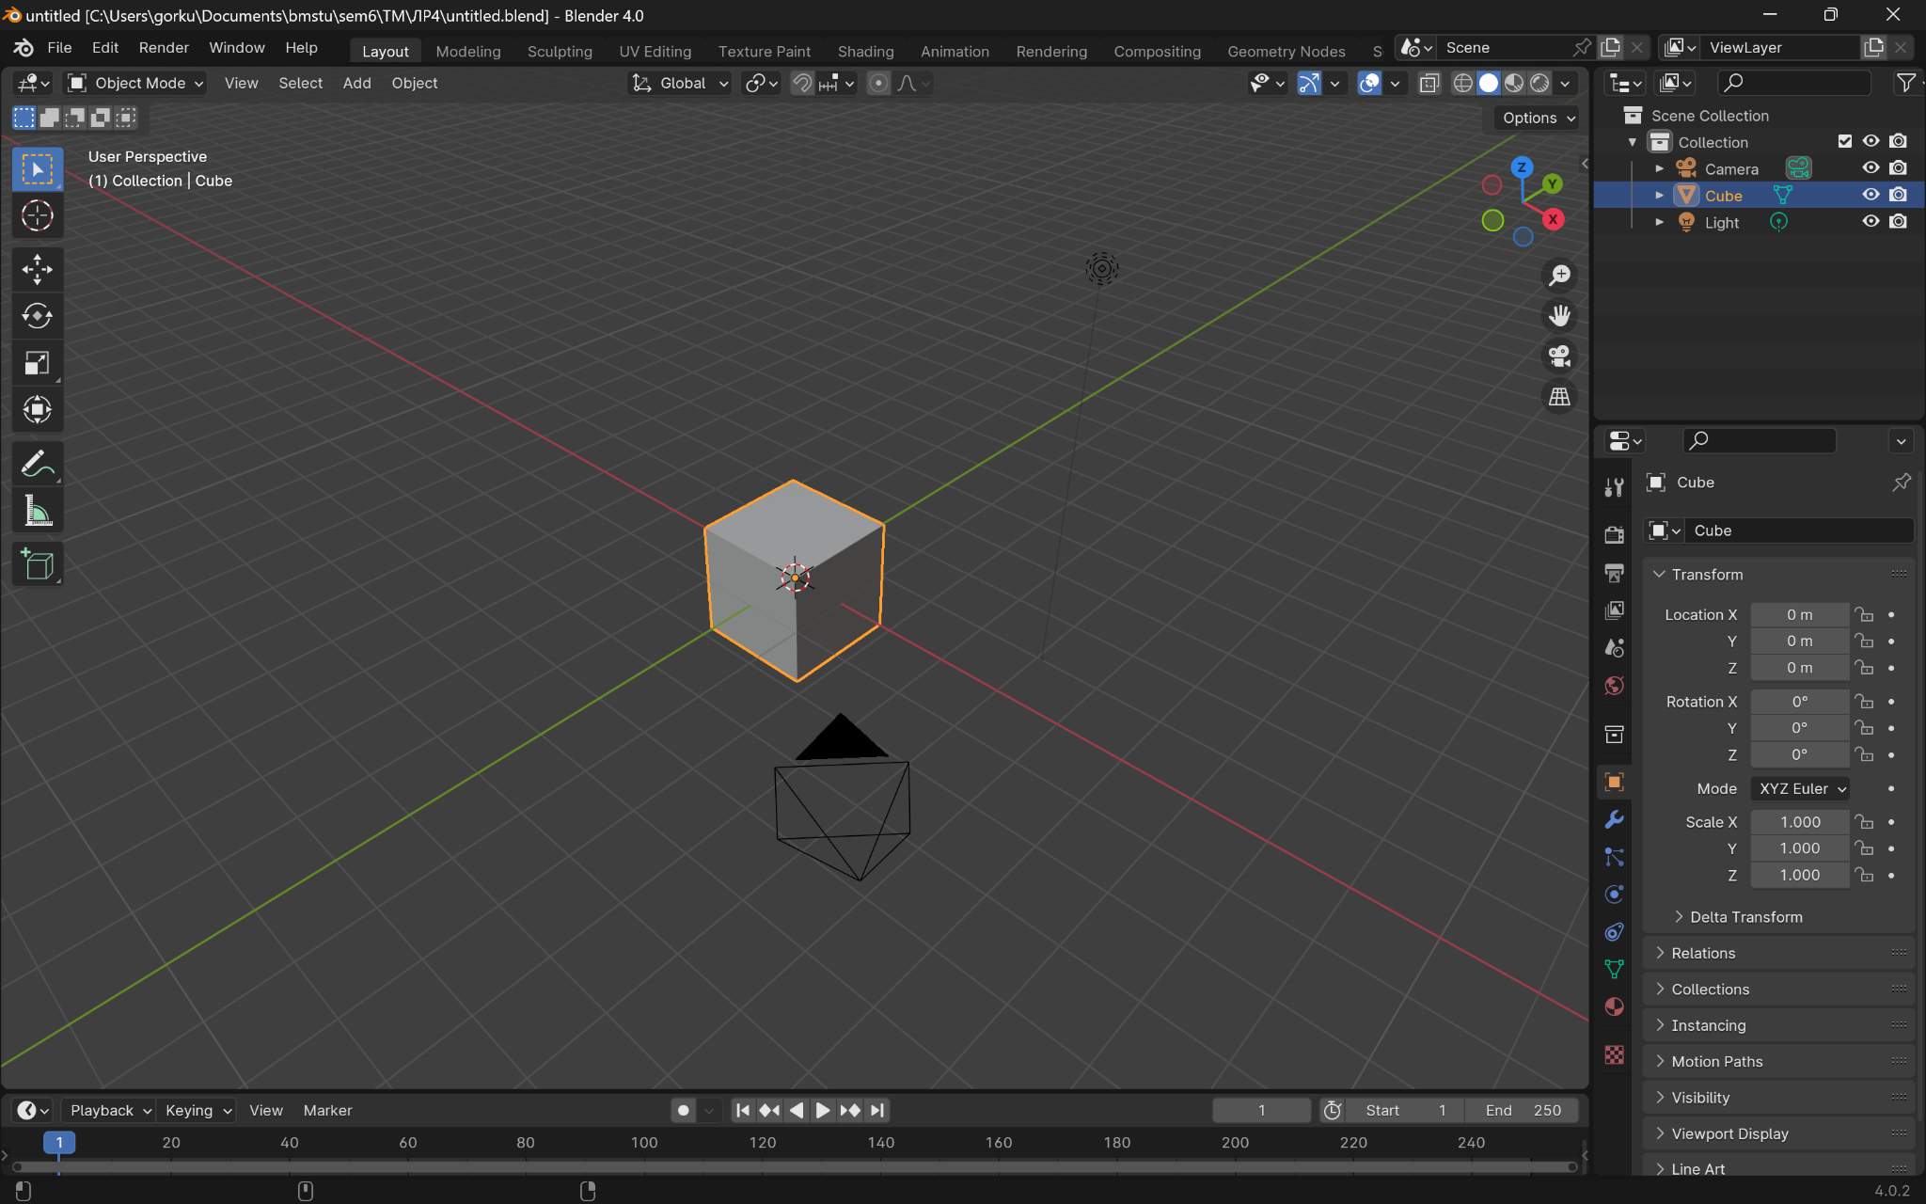

1. Удалил куб.

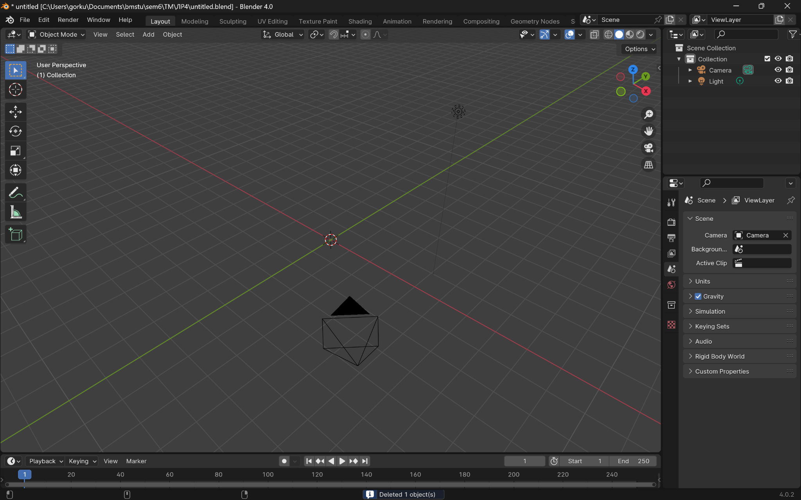

1. Добавил текст.

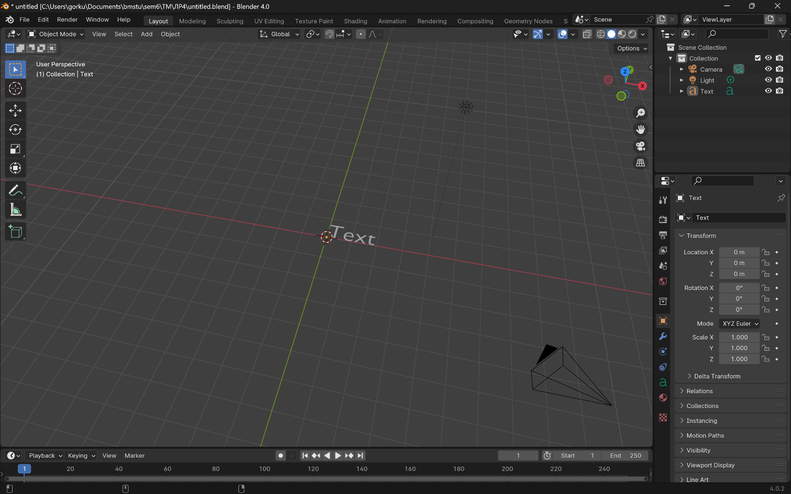

1. Повернул текст с помощью .

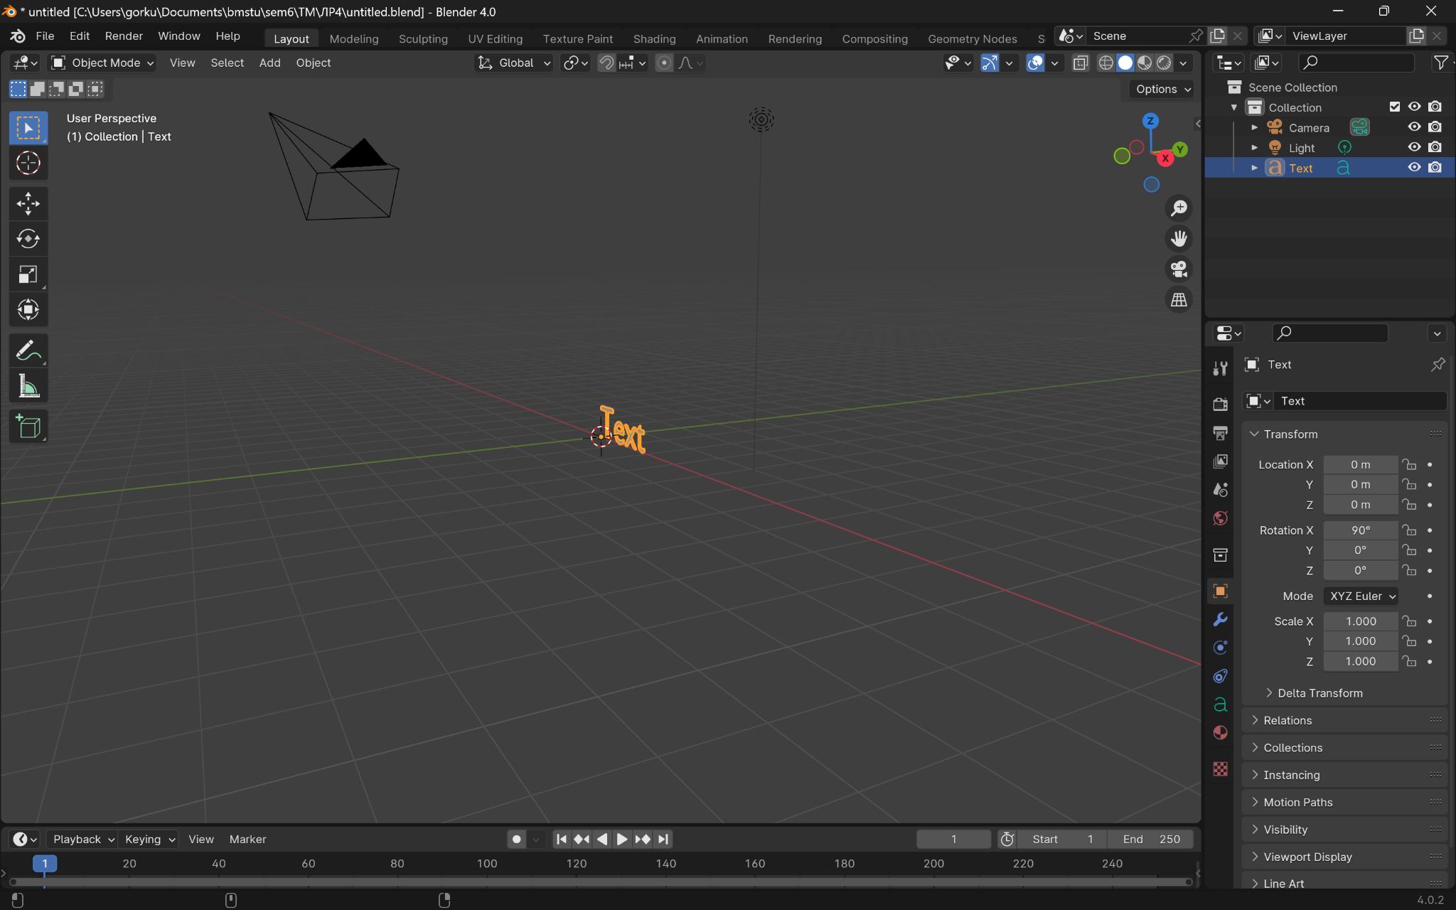

1. Перешёл в ортогональную проекцию.

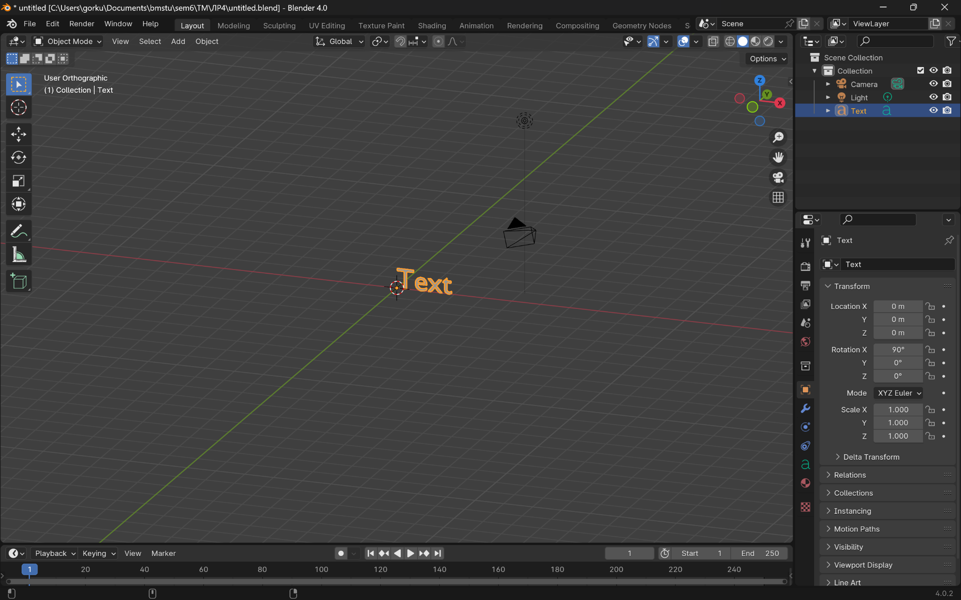

1. Перешёл в вид спереди.

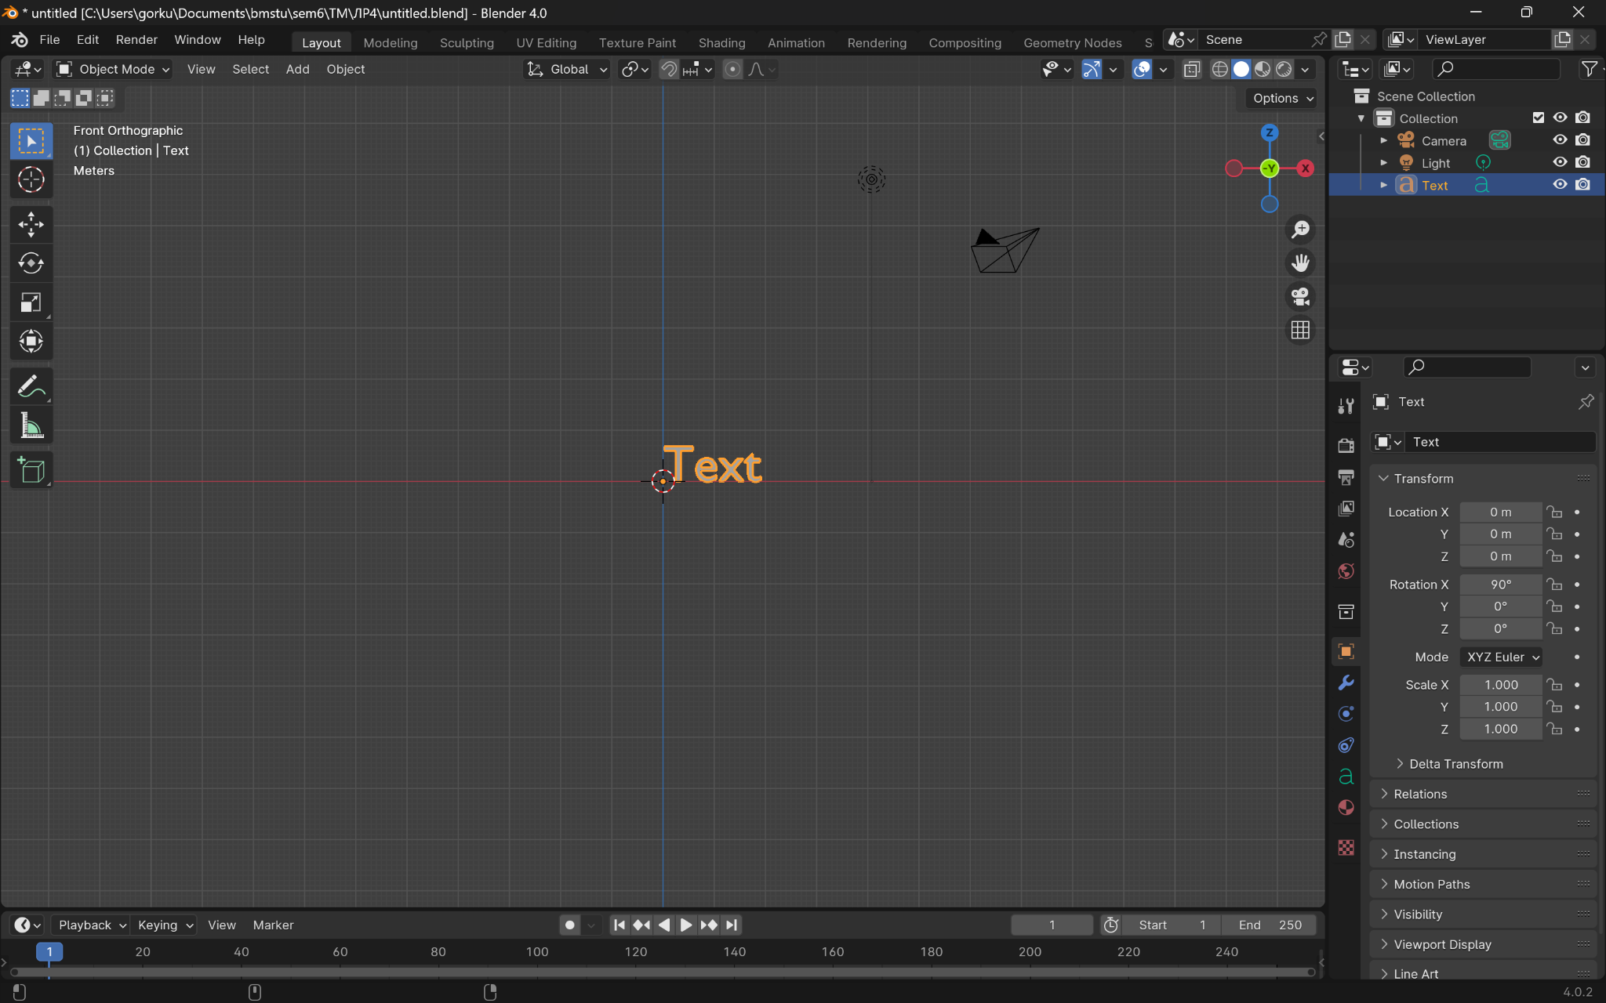

1. Обнаружил настройки текста.

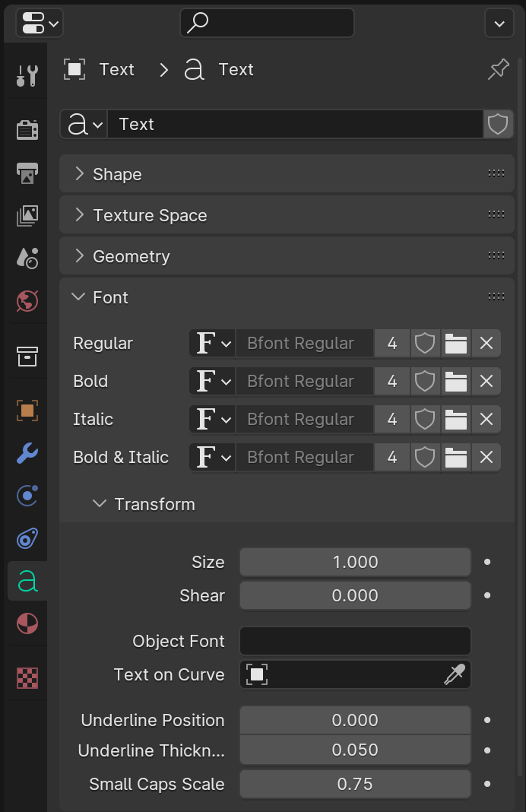

1. Изменил шрифт с помощью .

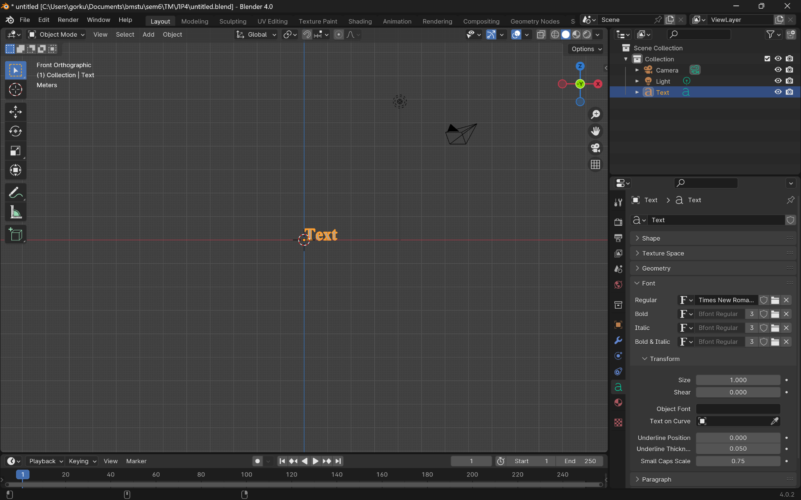

1. Перешёл в режим редактирования.

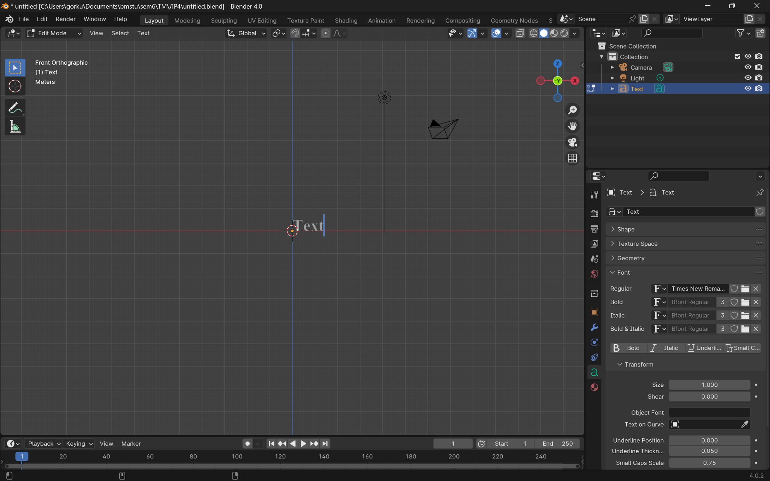

Написал свою фамилию и инициалы. Обнаружил неравномерность кернинга около буквы “у”. Исправил кернинг. Обнаружил геометрические свойства текста.

Провёл операцию.

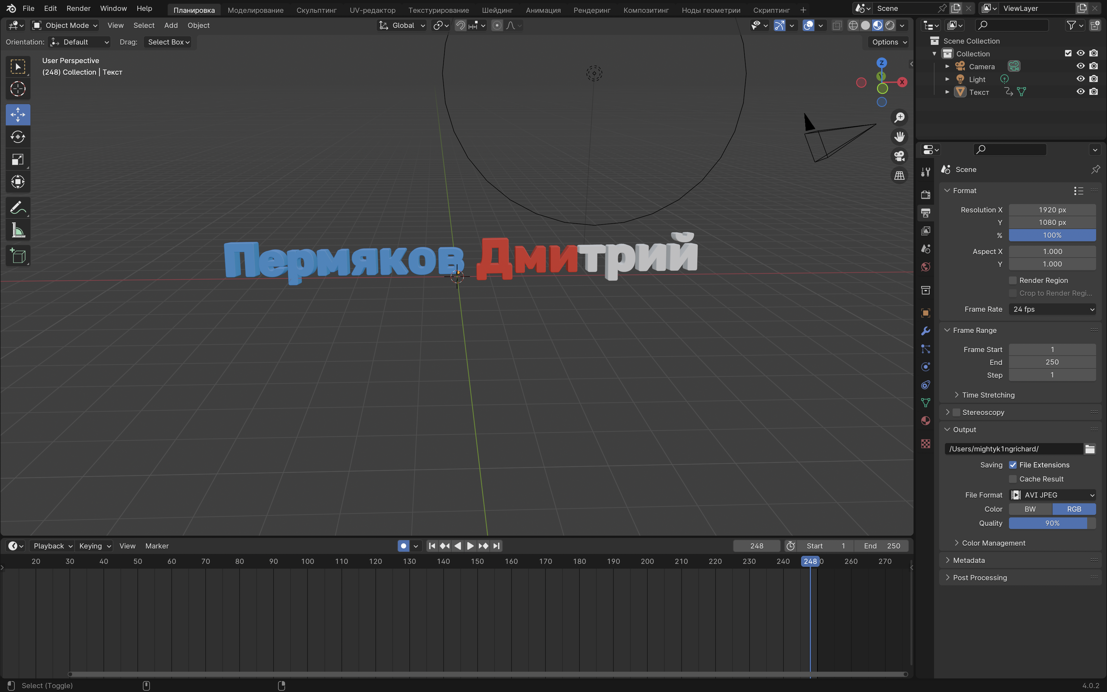

1. Создал анимацию по 6 ключевым моментам.



1. Отрендерил анимацию в AVI JPEG.

